Αθήνα 29.3.2019
ΔΕΛΤΙΟ ΤΥΠΟΥ

Θέμα: Ο ΠΙΣ εκφράζει την ικανοποίηση του για την απόφαση του Υπουργού υγείας να αποσύρει την διάταξη περί βαθμολόγησης των τίτλων ειδικότητας.

Την ικανοποίησή του εκφράζει το Δ.Σ. του Πανελλήνιου Ιατρικού Συλλόγου (ΠΙΣ) για την απόφαση του υπουργού Υγείας Ανδρέα Ξανθού να μην εφαρμοσθεί φέτος το νέο σύστημα βαθμολόγησης των τίτλων ειδικότητας κατά τις εξετάσεις των νέων γιατρών.
Ταυτόχρονα η πρόθεση του υπουργού Υγείας να επανεξετάσει νομοθετικά το ζήτημα που έχει προκαλέσει αναστάτωση στον ιατρικό κόσμο, βρίσκει σύμφωνο τον Πανελλήνιο Ιατρικό Σύλλογο δεδομένου ότι έτσι θα μπορέσει να ξεκινήσει ένας γόνιμος διάλογος για το σύνολο της εκπαίδευσης των νέων γιατρών.

Ο ΠΙΣ καθώς και Ιατρικοί Σύλλογοι, Ομοσπονδίες, Ενώσεις Γιατρών, από την πρώτη στιγμή είχαν εκφράσει την αντίθεσή τους στη βαθμολόγηση των τίτλων ειδικότητας, αφού η ρύθμιση αυτή- εκτός του ότι αποτελεί παγκόσμια πρωτοτυπία- καθιστά δέσμιους τους νέους γιατρούς για την υπόλοιπη επαγγελματική τους ζωή ανεξάρτητα από την εξέλιξή τους.

Καλούμε τον υπουργό Υγείας σε εκτεταμένο διάλογο για το σύνολο των αλλαγών στην ιατρική εκπαίδευση, προκειμένου να αποφευχθούν ανάλογες αστοχίες στο μέλλον.

Για τον Πανελλήνιο Ιατρικό Σύλλογο

Ο Πρόεδρος Ο Γενικός Γραμματέας
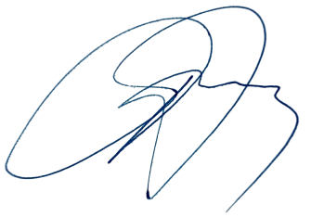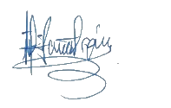
Δρ Αθανάσιος Α. ΕξαδάκτυλοςΔρ Γεώργιος Ι. Ελευθερίου
Πλαστικός Χειρουργός Αγγειοχειρουργός

